Archivní číslo vzorku
Odběrové číslo vzorku | 1
Pořadové číslo karty vzorku v databázi | 547
Místo | Teplice
Objekt | kostel
Místo odběru popis | vzorek 1: inkarnát, červená (pravděpodobně původní barevná vrstva, datace kolem roku 1723-1727)  Popis: původní barevná vrstva je růžová, na povrchu je hnědá přemalba  vzorek 2: pozadí, modrá (pravděpodobně pochází z opravy na konci 19. století)  Popis: modrá na bílém podkladu
Místo odběru foto
Typ díla | Nástěnná malba
Typ podložky (v případě vzorků povrchových úprav / barevných vrstev) | omítka
Datace objektu | 1723 - 1727
Zpracovatel analýzy | Tišlová Renata, Bayer Karol
Datum zpracování zprávy k analýze | 25. 9. 2007
Číslo příslušné zprávy v databázi zpráv | 2007_28

Výsledky analýzy
vzorek 1: inkarnát (růžová s hnědou přemalbou)

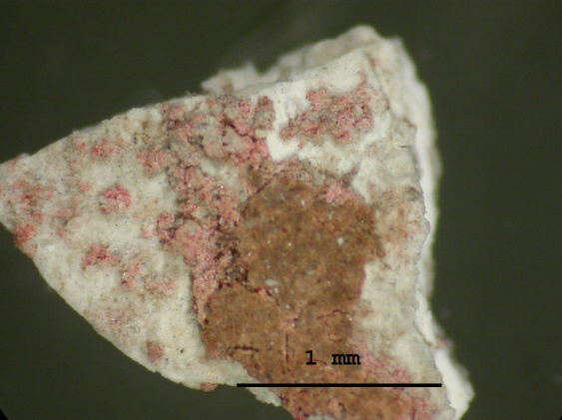  vzorek 1: inkarnát | Popis: na vrstvě vápenné omítky se nachází ve fragmentech dochovaná růžová, na níž je patrná hnědá přemalba

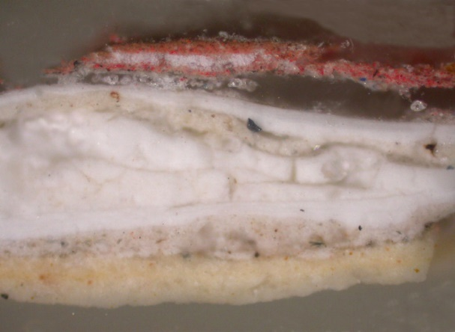  vzorek 1: inkarnát, zvětšeno 100x | 8  7  5 6  4  3  2  1 | 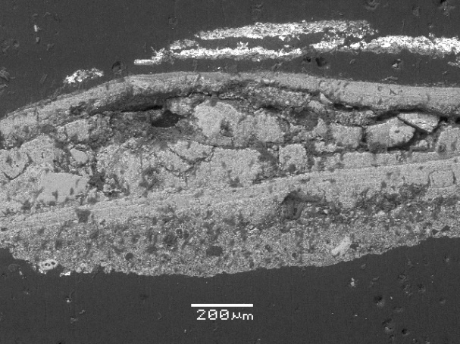  vzorek 1: REM-BEI
Popis:

- okrová; nanesená ve dvou vrstvách
- hnědo-okrová;
- bílá; tři vrstvy vápenného nátěru, patrné rozhraní
- bílá; hrubá vrstva vápenného nátěru, na povrchu patrné rozhraní
- sv. okrová;vrstva vápenného nátěru
- bílá; dvě vrstvy vápenného nátěru, tvoří podklad pod červenou. Povrch je částečně sulfatizován.
- červená; hlinková barevná vrstva; obsahuje olovnatý pigment (pravděpodobně minium), rumělku, malá příměs uhličitanu vápenatého a lokálně Zn běloby
Prvkové složení dle REM-EDS: Pb, Si, Al (Hg, Ca, lokálně Zn)
rumělka: Hg, S (1:1), olovnatý pigment (pravděpodobně
minium): Pb

- hnědá; fragmenty vrstvy, identického složení jako vrstva 7 obsahuje více Zn běloby, olovnatý pigment(pravděpodobně minium), malou příměs uhličitanu vápenatého, rumělky;
vrstva je částečně sulfatizovaná
Prvkové složení dle REM-EDS: Zn, Al, Si, (S, Pb, Ca, K)

Shrnutí výsledků:

Z nástěnné malby byly zadavatelem odebrány dva vzorky pro určení stratigrafie a zjištění složení vybraných barevných vrstev. Vzorky byly označeny – 1 – inkarnát (na původní růžové byla sekundárně nanesena hnědá vrstva), 2 - modrá byl odebrán z pozadí a pochází z některé z provedených sekundárních zásahů, pravděpodobně z roku 1892. Z průzkumu bylo zjištěno:

- vzorek 1: inkarnát
Vzhledem ke složení červené barevné vrstvy se pravděpodobně nejedná o původní barevnou vrstvu. Růžová vrstva na bázi hlinky a zjištěná přítomnost Zn běloby posouvá dataci vzniku růžové až ke konci 19., popř. poč. 20. století. Navíc hnědá vrstva patrná na povrchu nebyla na vzorku zřetelně odlišena od růžového podkladu a mohlo by se proto jednat o povrchovou úpravu, popř. o zvětralý povrch růžové barevné vrstvy (zjištěna sulfatizace povrchu).
Obě vrstvy se vyznačovaly podobným chemickým složením, charakteristický je obsah Zn běloby, červený odstín byl docílen přídavkem rumělky a minia.

- vzorek 2: modrá
Obdobné složení bylo zjištěno v modré barevné vrstvě. Hlinkový nátěr byl nanesen ve dvou vrstvách na vápenném podkladu. Jako modrý pigment byl použit umělý ultramarín.

Fotodokumentace analýzy

